Отчёт по лабораторной работе №1
Специальность: архитектура компьютеров
Раднаев Ардан Баирович
Содержание

1 Цель работы
Целью данной работы является приобретение практических навыков установки операционной системы на виртуальную машину, настройки минимально необходимых для дальнейшей работы сервисов.

2 Задание
- Запуск VirtualBox и создание новой виртуальной машины (операционная система Linux, Fedora).
- Настройка установки ОС. 3)Перезапуск виртуальной машины и установка драйверов для VirtualBox. 4)Подключение образа диска дополнений гостевой ОС. 5)Установка необходимого ПО для создания документации. 6)Выполнение домашнего задания.

3 Теоретическое введение
Операционная система - это комплекс взаимосвязанных программ, который действует как интерфейс между приложениями и пользователями с одной стороны и аппаратурой компьютера с другой стороны. VirtualBox - это специальное средство для виртуализации, позволяющее запускать операционную систему внутри другой. С помощью VirtualBox мы можем также настраивать сеть, обмениваться файлами и делать многое другое

4 Выполнение лабораторной работы

4.1 Создание виртуальной машины
- Создадим новую виртуальную машину, указав имя, размер основной памяти, размер видеопамяти, размер диска и других параметров на свое усмотрение, выбираем образ системы Fedora. (рис. 1)
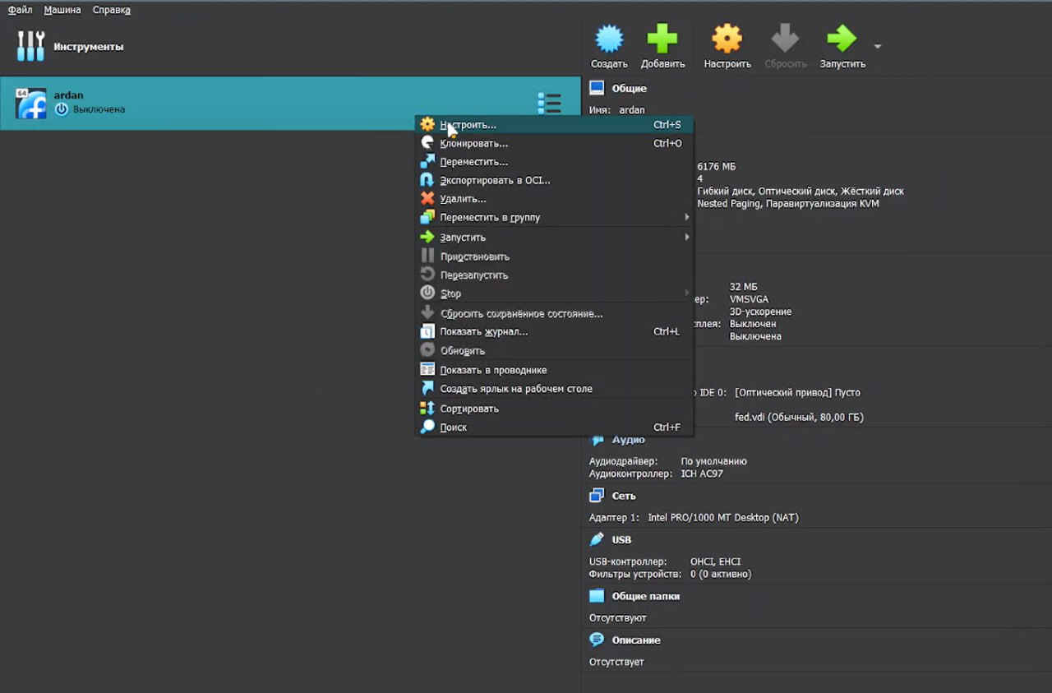
Рис. 1: Настройки новой виртуальной машины
- Начнем установку операционной системы, внеся перед этим необходимые для этого данные. (рис. 2)
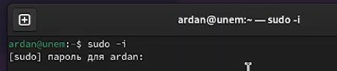
Рис. 2: Установка ОС

4.2 После установки

4.2.1 Обновления
- Войдем в ОС под своей учетной записью. В терминале через роль суперпользователя производим установку обновлений. (рис. 3)
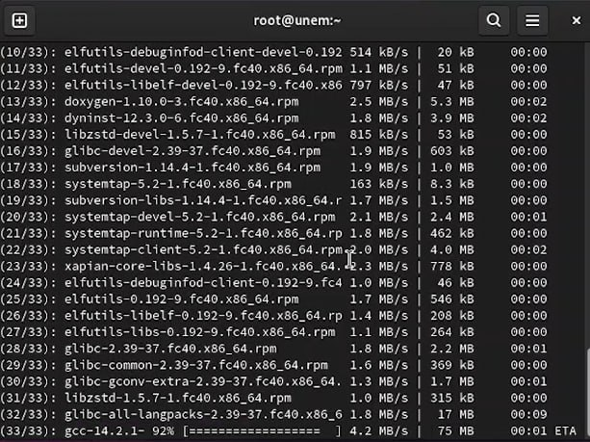
Рис. 3: Обновление пакетов

4.2.2 Повышение удобства работы. Отключение SELinux
- Установим программу tmux. (рис. 4) Запустим ее, затем через команду mc в терминале заходим в требуемый файл и отключаем SELinux, заменив в файле значение enforcing на permissive. Перезапустим виртуальную машину.
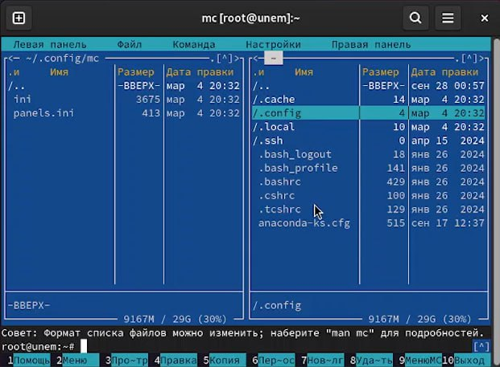
Рис. 4: Отключение SELinux

4.2.3 Настройка раскладки клавиатуры
- Создадим конфиг файл. (рис. 5)
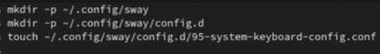
Рис. 5: Создание конфиг файла
- Отредактируем этот файл, подбирая значения под себя. Затем отредактируем еще один файл (/etc/X11/xorg.conf.d/00keyboard.conf) и перезагрузим машину. (рис. 6) (рис. 7)
Рис. 6: Редактирование файла
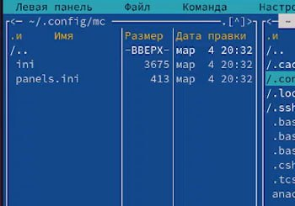
Рис. 7: Редактирование другого файла

4.2.4 Автоматическое обновление.
- Устанавливаем ПО для автообновления. Снова редактируем конфигурационный файл, запускаем таймер.

4.3 Установка программного обеспечения для создания документации
- Скачаем pandoc и pandoc-crossref из репозитория Гитхаб. (рис. 8)
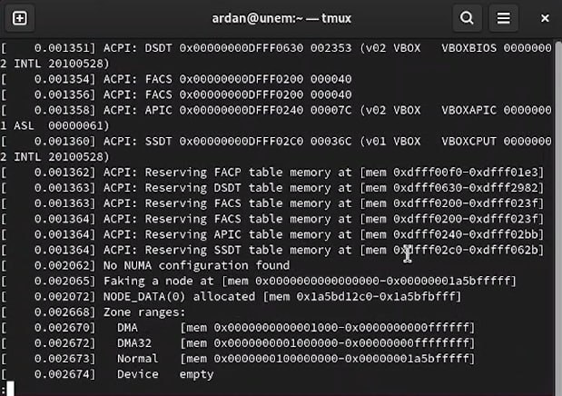
Рис. 8: Скачивание необходимых программ
- Перенесем необходимые файлы в необходимый каталог. (рис. 9)
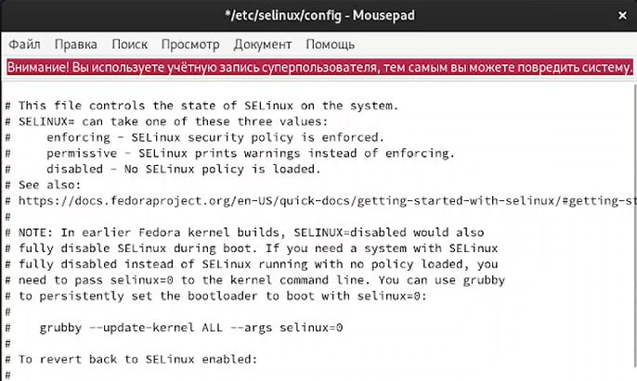
Рис. 9: Перенос файлов в необходимый каталог
- Установим дистрибутив TexLive. (рис. 10)
Рис. 10: Установка программы TexLive

4.4 Домашнее задание
- Посмотрим порядок загрузки системы с помощью команды dmesg, (рис. 11) получим необходимую информацию. (рис. 12)
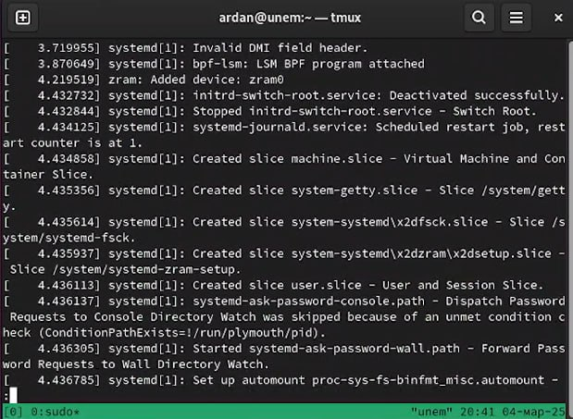
Рис. 11: Команда dmesg
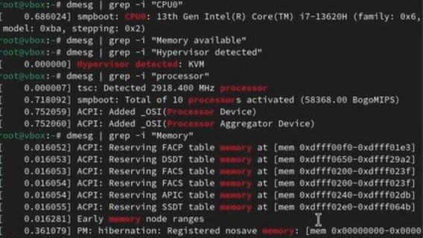
Рис. 12: Получение необходимой информации

5 Контрольные вопросы
- Какую информацию содержит учетная запись пользователя? Имя пользователя, зашифрованный пароль пользователя, индентификационный номер пользователя, индентификационный номер группы пользователя, домашний каталог пользователя, командный интерпретатор пользователя.
- Укажите команды терминала и приведите примеры: -для получения справки по команде: man man cd -ддя перемещения по файловой системе: cd cd ~/Downloads - для просмотра содержимого каталога: ls ls ~ Downloads - для определения объема каталога: du du Downloads -для создания каталогов: mkdir mkdir ~ Downloads/New - для создания файлов: touch touch retouch - для удаления каталогов: rm rm dir1 - для удаления файлов: rm -r rm -r text.txt - для задания определенных прав на файл или каталог: chmod + x chmod +x text.txt -для просмотра истории команд: history
- Что такое файловая система? Приведите примеры с краткой характеристикой. Файловая система - это часть операционной системы, назначение которой состоит в том, чтобы обеспечить пользователю удобный интерфейс при работе с данными, хранящимися на диске, и обеспечить совместное использование файлов несколькими пользователями и процессорами. Примеры файловых систем: Ext2, Ext3, Ext4 или Extended Felisystem - стандартная файловая система для Linux. NTFS (New Technology File System): Стандартная файловая система для Windows.
- Как посмотреть, какие файловые системы подмонтированы в ОС? Команда mount
- Как удалить зависший процесс? Команда kill

6 Выводы
В результате выполнения лабораторной работы мы приобрели навыки установки операционной системы на виртуальную машину, а также настройки минимально необходимых для дальнейшей работы сервисов.

Список литературы

